Connexion à la machine virtuelle PT7

# Machine virtuelle Windows 2008

Aller dans le menu Démarrer > Accessoires > Connexion Bureau à Distance

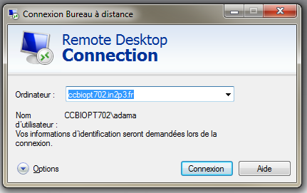

Adresse de la machine : ccbiopt702.in2p3.fr

Attention sélectionner « Utiliser un autre compte »

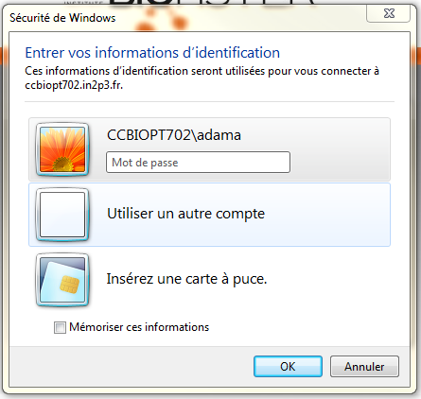

Ensuite entrer son login/mot de passe (Demander à Adama si vous ne vous en souvenez plus)